Грамотность для жизни

Что такое функциональная грамотность и как ей можно научить
Дистанционное обучение поставило множество вопросов, один из важнейших среди них: как повлияла смена образовательной среды на функциональную грамотность. Эксперты спорят, дала ли удаленка новый шанс развить универсальные навыки или ухудшила ситуацию. Но согласны, что будущее зависит от того, какое внимание будет уделяться развитию функциональной грамотности не только детей, но и педагогов.
Развернуть на весь экран
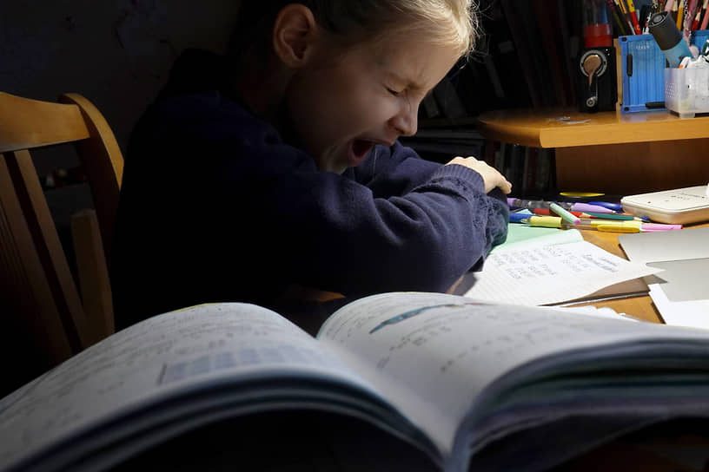
Первичная неграмотность обусловливает неграмотность функциональную
Первичная неграмотность обусловливает неграмотность функциональную

Научиться жить
«В обыденной жизни часто путают понятия первичной грамотности — умение читать, писать и считать — с грамотностью функциональной, то есть умением использовать письмо, чтение и счет в жизни и профессиональной деятельности, предполагающей умение понимать не только простые, но и сложные тексты и действовать по сложной инструкции»,— объясняет Марьяна Безруких, профессор, академик Российской академии образования, главный научный сотрудник Института возрастной физиологии.
Функциональная грамотность помогает детям применять полученные в школе знания и навыки в жизни и может служить гарантом их социальной успешности. Именно она позволяет человеку «нормально существовать в мире людей, понимать, что происходит, не быть обманутым, принимать разумные и обоснованные решения», полагает журналистка, писательница, учительница литературы московской школы «Интеллектуал» Ирина Лукьянова. А по мнению Марьяны Безруких, функциональная грамотность «определяет будущее каждого человека, его возможность учиться, освоить профессию и совершенствоваться в ней, переучиваться и повышать квалификацию». Это его способность жить в высокотехнологичном обществе, подчеркивает эксперт.
Значение навыков функциональной грамотности возрастает в зависимости от развития цифровой среды. «Как учитель литературы я имею дело в основном с читательской грамотностью. И это не просто умение читать, но и способность понимать прочитанный текст, видеть в нем главное и второстепенное, сопоставлять разные источники, анализировать полученную информацию и делать выводы,— продолжает Ирина Лукьянова.— Все это необходимо для жизни в цифровой среде, где, несмотря на все возрастающую роль видео- и аудиоконтента, текстовый контент преобладает».

Что такое функциональная грамотность
По классификации Международной программы по оценке образовательных достижений учащихся PISA, компоненты функциональной грамотности — читательская, естественно-научная, математическая, финансовая грамотность, а также креативное мышление и глобальные компетенции –– способность жить в обществе многообразия.
«В новой среде ученик окружен сложно устроенными текстами "новой природы", сочетающими изображение, инфографику и текст. В школе мы пока не учим работать с такими материалами, оставаясь в границах линейных текстов,— сетует Антон Скулачев, учитель литературы московской гимназии №1514, председатель Гильдии словесников.— Сейчас все стремительно меняется, появляются новые способы донесения информации. Через пять лет мир изменится еще больше, поэтому образование должно давать устойчивые способы в нем ориентироваться. Это и есть функциональная грамотность».
Технологический прогресс кардинально меняет условия во всем мире и оказывает влияние на рынки труда и производительность труда, говорится в июньском докладе российского представительства Всемирного банка «Российская Федерация. Новые навыки для нового века: региональная политика». Развитые когнитивные навыки, например, комплексного решения проблем, социально-поведенческие навыки, например, работы в команде, и сочетания навыков, которые предопределяют способность к адаптации, например, логическое мышление и уверенность в новых силах, становятся все более важными для участия на рынке труда и расширения возможностей трудоустройства, говорится в докладе.
Многие страны, замечает Всемирный банк, начинают совершенствовать национальные системы образования и адаптируют их к обучению этим навыкам. Адаптации требуют все уровни образования, включая дошкольное. Россия входит в 25 ведущих стран мира, если судить по баллам студентов по математике, чтению и естественным наукам,— но отстает в области навыков XXI века. Это отставание нужно устранить — развитие этих навыков будет определять конкурентоспособность будущей рабочей силы России, заключает Всемирный банк.

Дистант сделал проблему видимой
В оценке влияния дистанционного обучения на формирование функциональной грамотности у российских школьников опрошенные «Ъ-Наукой» эксперты расходятся.
«Оценить точный эффект пандемии на масштабе страны пока не удалось, наши ранние модели показывали значительное отставание, а актуальные исследования в других странах подтверждают значительные потери знаний учащимися»,— констатирует Тигран Шмис, руководитель образовательных проектов, старший специалист в области образования Всемирного банка. Но некоторые исследования показали, сообщает он, что между 2019 и 2021 годами потери шестиклассников в обучении составили примерно год, а еще — значительно усилился разрыв между социально-экономическими группами. Кроме этого, текущие ограничения, связанные с пандемией, не позволяют учителям полностью вернуться к инновационному преподаванию.
Дистанционное обучение кардинально ничего не изменило, но сделало давно существующую проблему видимой, полагает Марьяна Безруких. По ее наблюдениям, в России в последние 20 лет среди детей, заканчивающих начальную школу, 40–60% могут быть с несформированными навыками письма. «Ситуация дистантного обучения в связи с рядом ограничений и факторов риска может осложнить процессы формирования навыков письма, чтения и счета. Это может увеличить число детей с первичной неграмотностью»,— предполагает Марьяна Безруких и напоминает: именно первичная неграмотность — причина неграмотности функциональной.

Пример задания
Выбрать пять интернет-источников, определить три самых надежных и один из них превратить в инфографику, которая расскажет твоим друзьям о важности этой проблемы.
Директор Института развития образования Высшей школы экономики Ирина Абанкина полагает, что дистант дал «позитивный толчок» повышению самостоятельности учеников и в их обращении с технологически насыщенной информационной средой, и в развитии навыков коммуникации. Две трети российских школьников смогли развить навыки самостоятельного поиска и анализа информации в интернете, что повысило их компьютерную грамотность.
По данным Ирины Абанкиной, от дистанционного обучения выиграли талантливые школьники (около 15%) и дети с ограниченными возможностями здоровья (около 15–20%). И те и другие смогли настроить темп обучения. Талантливые высвободили время от рутинных занятий, а дети с ОВЗ смогли работать в удобном режиме, просматривая и прослушивая уроки по несколько раз, прибегая к помощи семьи.
Об увеличении самостоятельной работы учеников в период дистанционного обучения и повышении нагрузки на умения и навыки, связанные с функциональной грамотностью, говорит и Ирина Лукьянова — но она считает, что это произошло за счет уменьшения общения с учителями. «Что-то им пришлось добирать самостоятельно: у кого-то это получилось лучше, у кого-то хуже, у кого-то совсем плохо, потому что учитель еще должен быть проводником по тому миру, в котором ребенок еще не очень ориентируется»,— анализирует Ирина Лукьянова.
Иначе смотрит на проблему Антон Скулачев. По его мнению, дистант позволял усилить субъектность в образовании и поработать с универсальными навыками, но школы шансом не воспользовались. Антон Скулачев предлагает дать возможность школьникам научиться самостоятельно работать с разными типами текстов и информации.
«Сам бог велел работать с этим на дистанте, когда можно покопаться в интернете и поработать с источниками. Но, к сожалению, на разных уровнях были выбраны другие пути»,— сетует Антон Скулачев и добавляет: «Общественного запроса на функциональную грамотность пока нет. Запрос есть на прохождение тем, а не на формирование навыков, а функциональная грамотность — это про навыки».
Развернуть на весь экран
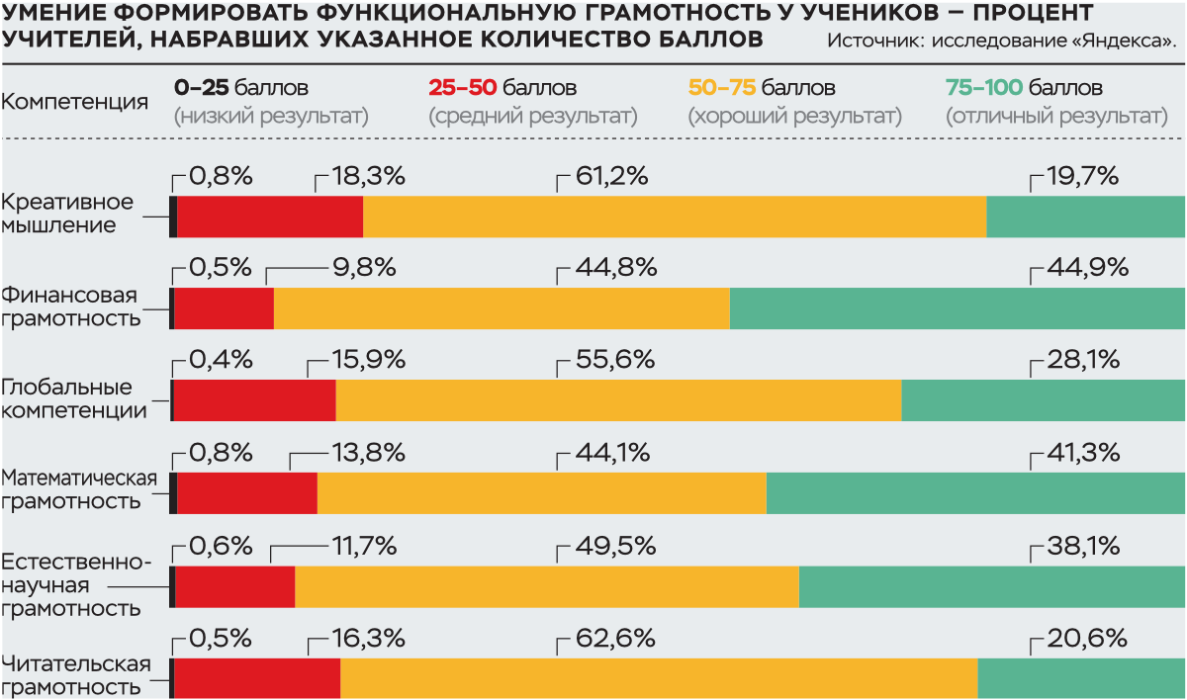

Функционально грамотный учитель
В списке вводных, на которых Всемирный банк строит исследования навыков XXI века у школьников, три фактора: качество преподавания, качество образовательной среды и отношение учащихся к обучению, объясняет Тигран Шмис: «Самым значимым остается учитель и его подходы, при этом, когда учителя используют современные стили обучения, возрастает и значимость факторов технологий, и комфортной мебели, то есть образовательной среды». Школьники, которые учатся у учителей, использующих современные стили обучения (организация работы в группах, командное обучение), показывают значительно более высокие результаты, по данным Международного сравнительного мониторингового исследования качества математического и естественно-научного образования 2019 года. Разница достигает 20–30 баллов, что примерно составляет один год обучения.
Осенью 2020 года «Яндекс» опросил более 100 тыс. российских учителей, чтобы оценить их умение развивать у учеников функциональную грамотность. Тесты для педагогов были разработаны совместно с МГПУ и состояли из практических кейсов, связанных с работой школьных учителей. Итоги опубликованы на портале Образовательной инициативы «Яндекса» под названием «Компетенции российских учителей: цифровая грамотность, гибкие навыки и умение развивать функциональную грамотность».
Выяснилось, что уровень владения учителей навыками, связанными с разными компонентами функциональной грамотности, неоднороден. Лучше всего педагоги знают, как формировать у учеников финансовую грамотность: 90% набрало более половины баллов. Следом — естественно-научная грамотность (88%), математическая (85%) и читательская (83%) грамотность. Наибольшие трудности вызывает у учителей формирование креативного мышления: около 80% участников опроса смогли набрать больше половины баллов. Исследование показало и зависимость умения формировать функциональную грамотность у детей от стажа учителя: чем выше стаж, тем лучше результат. Самые высокие результаты — у учителей, проработавших в школе от 21 года до 30 лет.
Марьяна Безруких обращает внимание и на уровень квалификации, демонстрирующий функциональную грамотность учителя, которая выражается в понимании задач обучения и знании механизмов и технологий образовательного процесса: «Я работаю с учителями, имеющими разный опыт и стаж работы. Есть замечательные педагоги, которых не нужно убеждать в значимости формирования функциональной грамотности, они прекрасно умеют это делать, но, к сожалению, их немного. Чтобы ученик стал функционально грамотным, функционально грамотными должны быть все педагоги». Учитель, продолжает она, прежде всего должен уметь научить ребенка читать, писать и считать, то есть сформировать базу для функциональной грамотности. И уже после этого научить излагать свои мысли и объяснить, как работать с текстом — понимать и анализировать его. «Такой работы у нас на протяжении всех лет обучения очень мало, она должна быть не только на уроках языка и литературы, а на всех предметах»,— полагает она.
Важность горизонтального профессионального взаимодействия подчеркивает и Антон Скулачев: если учитель находится в поддерживающей сети горизонтальных связей с коллегами, если он может проводить с ними совместные уроки (литература и история, биология и русский язык), он ощущает надежную поддержку. Такое взаимодействие позволяет и обеспечивать вариативность занятий. Функционально грамотный учитель, по мнению Антона Скулачева,— учитель свободный, готовый включать разный материал в привычную структуру и менять логику курса и программы. Такой учитель постоянно находится в поиске методов обучения, для него вопросы ценнее, чем ответы.

Вынужденная грамотность
Дистант действительно способствовал тому, чтобы горизонтальные связи и обмен опытом между педагогами вновь интенсифицировались («Ъ-Наука», ноябрьский выпуск 2020 года, «Горизонтальный ответ коронавирусу»). Вынужденный переход на дистант как минимум поменял мотивацию преподавателей к освоению компьютерной грамотности, указывает Ирина Абанкина: «До пандемии по заданию Минобрнауки мы проводили обследование цифровой грамотности педагогов, оно показало, что менее четверти из них были мотивированы на освоение цифровых компетенций, пытались сохранить бумажные журналы параллельно с электронными, выступали против введения цифровых учебников. Сопротивление было достаточно большим». Переход на дистанционное обучение изменил мотивацию учителей: опрос педагогов во время пандемии показал, что многие из них были абсолютно открыты к освоению этих навыков, сопротивления как такового уже не было. Это огромный шаг вперед, подчеркивает эксперт.
В более широком смысле методический опыт организации обучения, полученный во время дистанционного обучения, должен быть отражен и в образовательных стандартах, считает Ирина Абанкина: это должно быть зафиксировано в академических свободах. «И школьные учителя, и вузовские преподаватели должны обладать свободой в выборе средств и методов обучения, в определении содержания занятий. Методов, типов проведения занятий, возможности выбора литературы должно быть гораздо больше, чем это прописано в стандартах сейчас»,— уверена она.

Как проверяется функциональная грамотность
Представьте себе, что трое американских школьников –– Анна, Кристофер и Сэм –– сидят в кофейне. Хозяин кофейни недавно повесил на витрине заведения объявление. В нем говорится, что после 5 апреля в кофейне перестанут подавать коровье молоко и будут предлагать вместо него соевый заменитель. Ребятам интересно, почему в кофейне перестают подавать коровье молоко. Анна со своего смартфона выходит в интернет и вводит в поиске словосочетание «коровье молоко». Школьники просматривают первые результаты поиска и обсуждают их. В одном из найденных текстов есть цитата Международной ассоциации производителей молочных продуктов. По этой цитате им нужно понять, с каким из утверждений, по мнению ассоциации, согласны ведущие специалисты и организации в области здравоохранения. Это начало задания на функциональную грамотность, которое предлагала PISA школьникам в 2018 году, опубликованное на официальном сайте ОЭСР.
Чтобы повышать квалификацию в области функциональной грамотности, у педагогов должны быть ресурсы, финансовые и временные, уверена Ирина Абанкина. Во-первых, каждому педагогу должны быть предложены финансовые сертификаты со средствами, которые они по своему выбору могут использовать на повышение квалификации. Во-вторых, нужно высвободить на это время. «Мы не защитили время педагогов на профессиональное развитие»,— сетует Ирина Абанкина. Эксперт предлагает школьным учителям для профессионального развития отвести каникулы и не нагружать их в этот период иными задачами.
Еще один из сценариев дальнейшего развития — переход к педагогике вопросов и ошибок, как ее определяет Антон Скулачев. «Мы пока не готовы признать: образование должно стать пробой авторства и историей про вопросы, в ответах на которые мы все ошибаемся, и это нормально,— говорит он.— Переход к педагогике вопросов — это уход от педагогики страха ошибки и неуспеха к педагогике свободы, в которой ученик понимает свои возможности». Эксперт убежден: школа часто дает иллюзию простых ответов, но для образования драгоценно понимание того, что вопрос важнее ответа.
Екатерина Сивякова, кандидат филологических наук

